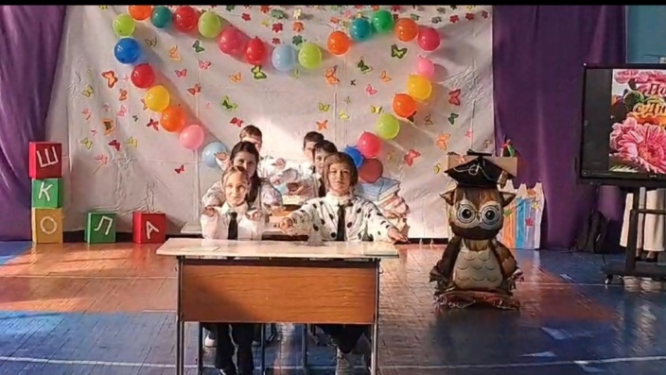Наши увлечения.

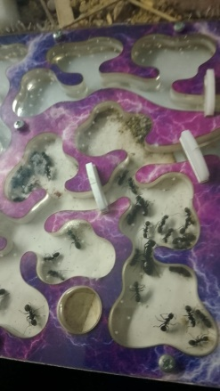В нашем классе увлечения разные. Тимофей и Ваня Колотовкин разводят муравьев в муравьиной ферме Я люблю делать поделки из разных материалов. Кате интересен видеомонтаж. Денис, Саша, Ваня, Тимофей ходят на секцию футбола. Люба посещает музыкальный кружок и играет на барабанах. А все вместе мы любим танцевать. Свой первый в этом году танец мы показали на концерте ко дню учителя.

Корреспондент 5 класса Кузьмина Софья.

***“Первый раз в 7 класс”***

Вот и наступило долгожданное 2 сентября, теперь мы не шестиклассники, а семиклассники, мы этому очень рады и хотим Вам рассказать плюсы обучения в 7 классе.

* **Первый раз в 7 класс: Новый этап в жизни школьника** - Каждый год для школьников начинается с нового этапа, и для многих из нас 7 класс — это особенный момент. Это время, когда мы вырастаем из привычной атмосферы начальной школы и входим в мир более серьезных предметов, новых знаний и интересных возможностей.
* **Изменения в учебном процессе** - Одним из самых заметных изменений является увеличение нагрузки. В 7 классе мы начинаем изучать более сложные предметы: физику, химию, геометрию. Эти науки требуют не только усидчивости, но и логического мышления. Учителя становятся строже, но вместе с тем они открывают перед нами новые горизонты.
* **Внеклассные активности** - Не стоит забывать и о внеклассной жизни! В 7 классе открываются двери в различные кружки и секции. Мы можем выбрать спорт, искусство или научные исследования. Участие в таких мероприятиях не только развивает наши таланты, но и помогает завести новые знакомства.
* **Ответственность и самостоятельность** - С переходом в 7 класс приходит и большая ответственность. Учебный процесс требует от нас самостоятельности: мы должны учиться планировать свое время, выполнять домашние задания и готовиться к контрольным. Это важный шаг к взрослой жизни, который научит нас быть организованными и целеустремленными.

Первый раз в 7 класс — это не просто переход на новую ступень образования. Это время изменений, новых возможностей и личностного роста. Не бойтесь этого этапа! Открывайте для себя новые горизонты, заводите друзей и наслаждайтесь каждым моментом. Впереди у вас множество интересных открытий и незабываемых впечатлений!

Также мы хотим отметить Рахматулина Руслана на легкоатлетическом кроссе занял 2 место на дистанции бег 30 метров, поздравляем нашего Руслана, с этой победой и желаем ему дальнейших побед в спортивной жизни.



Корреспондент 7 класса:

Аглеев Ярослав.

***Вот мы и в 9 классе!***

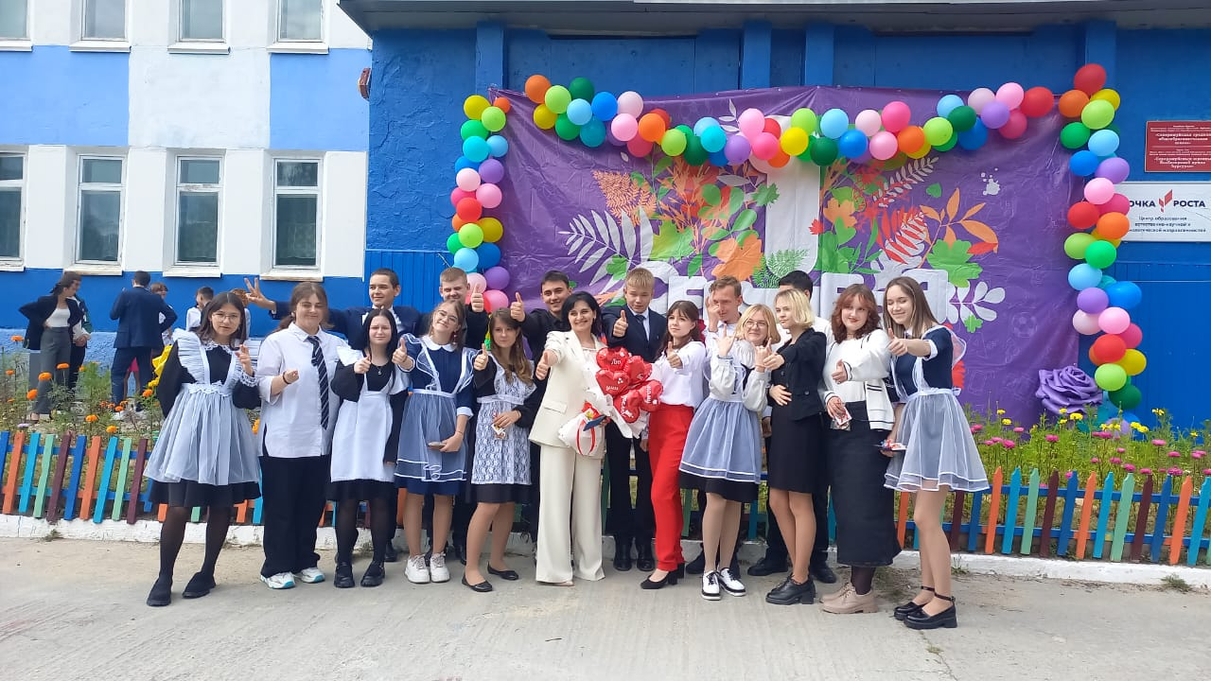

Промчалось быстротечное и теплое лето, и мы стоим на пороге нашей любимой школы. Двери нашей школы распахнулись, чтобы дать старт новому учебному году. Начинается новый 2024-2025 учебный год. И для нас это не просто очередной год, а выпускной класс. Год обещает быть насыщенным, сложным, но в то же время интересным. Консультации, подготовка к экзаменам, к школьным и районным мероприятиям. Это всё ожидает нас впереди, ну а сегодня праздник – «День Знаний»! Традиционно у нас проходит школьная линейка. Праздник знаний, книг, цветов, друзей и улыбок.

Нарядные ученики и ученицы с пёстрыми букетами цветов, учителя и родители заполнили школьный двор. Ярко светит солнце, звучит праздничная музыка – все застыли на торжественной линейке. Все в предвкушении нового учебного года. Пусть он будет ярким, легким и незабываемым!

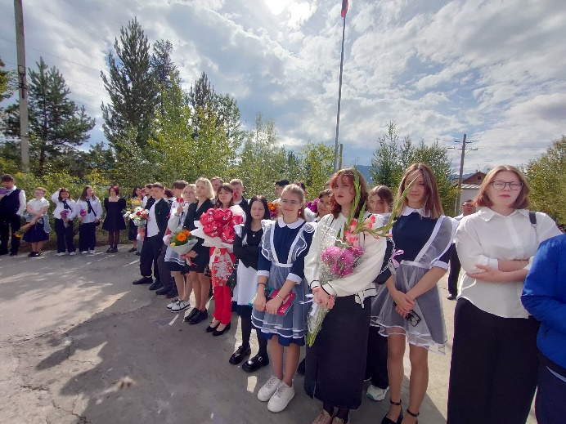 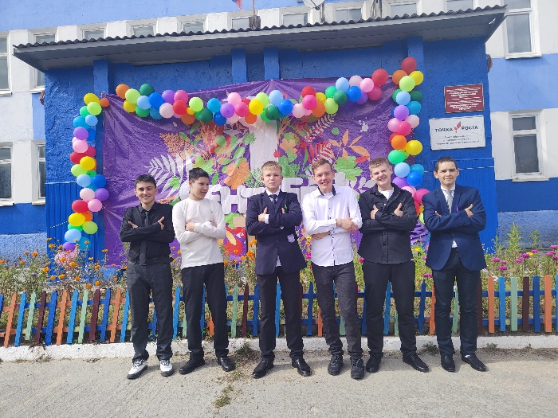

Корреспондент 9 класса Коровиков Артём

**Здравствуй, школа!**

День знаний – это первые звонки и волнения, море цветов и белых бантов, и, конечно, традиционные уроки мира. Это самый долгожданный день для тех, кто впервые переступает школьный порог. Юлий Цезарь однажды сказал: «Знание – это сила». В России День знаний по традиции отмечается 1 сентября. Всемирный День знаний – так история обозначила первое сентября. Всемирный, потому что именно школа как один из главных социальных институтов, объединяющий детей в прошлом и взрослых в будущем, собирает в этот день практически всё население планеты. Традиционно 1 сентября в нашей школе проводится торжественная линейка, посвящённая Дню Знаний. Все ребята, отдохнувшие и загорелые, снова собрались на школьном дворе. Они радовались встрече с одноклассниками, классными руководителями и любимыми учителями. Директор школы Попондопуло Г.В поздравила ребят с началом нового учебного года и пожелал успехов в учёбе. Праздник 1 сентября всегда остаётся незабываемым, радостным и в тоже время волнующим. Хочется пожелать ученикам и учителям, чтобы не только 1 сентября было радостным, но и все дни, проведённые в школе

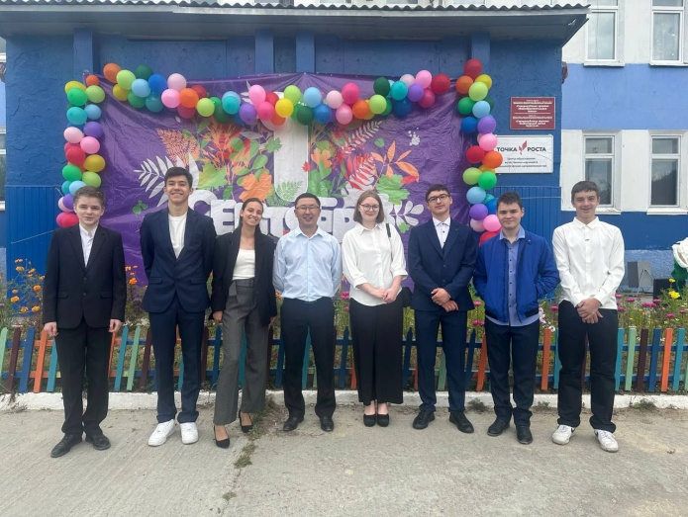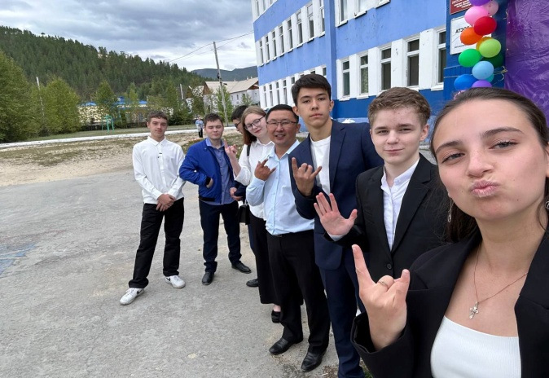

**11 класс Сентябрь 2024 года**

Заметка в школьную газету

Первый месяц учёбы в 11 классе кипел бурной жизнью.

Всё началось, конечно же, с того, что мы провели торжественный праздник -День Знаний. Торжественная линейка, яркие шары, напутственные слова учителей – всё это создавало атмосферу радостного ожидания и новых свершений. Звучали торжественные речи, и в воздухе витал дух предвкушения интересных уроков и незабываемых школьных моментов. Это был прекрасный старт!

Но за торжественностью последовала череда ответственных мероприятий. Главной целью первого месяца, безусловно, стала подготовка ко Дню учителя. Весь месяц мы занимались съёмками видеопоздравления для учителей, готовили номер на выступление, занимались подготовкой оформления к празднику. Мы делали всё возможное, чтоб этот праздник был радостным и запоминающимся для наших дорогих учителей.

Однако, жизнь одиннадцатиклассника – это не только подготовка к праздникам и творческие идеи. Мы не забываем и о спорте! Наш класс и нашу школу на соревнованиях по лёгкой атлетике представляла Алёна Бастрикова. Она показала отличные результаты, заняв третье место в метании гранаты, защищая честь нашей школы.

В общем, первый месяц в одиннадцатом классе был насыщенным и ярким.

